**Лабораторна робота №1**

**Тема:**МОДЕЛЮВАННЯ ОСНОВНИХ ОПЕРАЦІЙ ДЛЯ ДВОХ ЧИСЛОВИХ МНОЖИН

*Мета:*засвоїти операції над двома числовими множинами.

**Зміст роботи:**

**Завдання № 1**

***Завдання 1.1:*** Для даних скінчених множин A = {1, 2, 3, 4, 5, 6, 7}, B = {4, 5, 6, 7, 8, 9, 10}, C = {1, 3, 5, 7, 9} та універсума U = {1, 2, 3, 4, 5, 6, 7, 8, 9, 10} знайти множину, яку задано за допомогою операцій: а) A \ (B \ C) ; б) $\overline{C}$ ∆ B.

1. **A \ (B \ C)**

B \ C = {4, ~~5~~, 6, ~~7~~, 8, ~~9~~, 10} \ {~~1~~, ~~3~~, ~~5~~, ~~7~~, ~~9~~} = {4, 6, 8, 10}

A \ (B \ C) = {1, 2, 3, ~~4~~, 5, ~~6~~, 7} \ {~~4~~, ~~6~~, ~~8~~, ~~10~~} = {1, 2, 3, 5, 7}

1. $\overline{C}$**∆ B**

$\overline{C}$ = U \ C = {~~1~~, 2, ~~3~~, 4, ~~5~~, 6, ~~7~~, 8, ~~9~~, 10} \ {~~1~~, ~~3~~, ~~5~~, ~~7~~, ~~9~~} = {2, 4, 6, 8, 10}

$\overline{C}$ ∆ B = {2, ~~4~~, ~~6~~, ~~8~~, ~~10~~} ∆ {~~4~~, 5, ~~6~~, 7, ~~8~~, 9, ~~10~~} = {2, 5, 7, 9}

***Завдання 1.2:*** На множинах задачі 1 побудувати булеан множини (A  (B  C)) \ C . Знайти його потужність.

1. B  C = {4, 5, 6, 7, 8, 9, 10} 1, 3, 5, 7, 9} = {1, 3, 4, 5, 6, 7, 8, 9, 10}
2. A  (B  C) = {1, 2, 3, 4, 5, 6, 7}  {1, 3, 4, 5, 6, 7, 8, 9, 10} = {1, 3, 4, 5, 6, 7}
3. (A  (B  C)) \ C = {~~1~~, ~~3~~, 4, ~~5~~, 6, ~~7~~} \ {~~1~~, ~~3~~, ~~5~~, ~~7~~, ~~9~~} = {4, 6}

M = A  (B  C)) \ C

| M | = 2; |P(M)| = 2| M | = 22 = 4.

P(M) = {}

***Завдання 1.3:*** Нехай маємо множини: N - множина натуральних чисел, Z - множина цілих чисел, Q - множина раціональних чисел, R - множина дійсних чисел; А, В, С - будь-які множини. Перевірити які твердження є вірними (в останній задачі у випадку невірного твердження достатньо навести контрприклад, якщо твердження вірне - навести доведення):

1. **{1, 3} ⊂ {1, 3, 5, 6, 7}** – вірно

Твердження є вірним, оскільки множина {1, 3} входить до даної множини {1, 3, 5, 6, 7}

1. **Z  R = R** – вірно

Твердження не є вірним, оскільки множина **Z** входить до множини **R**, тому їх об’єднання буде рівне більшій множині.

1. 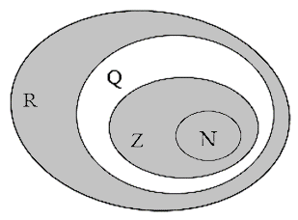**R \ Q ⊂ Z** – невірно
2. 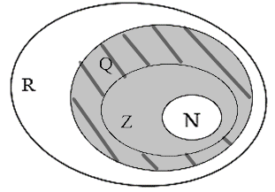**Q \ N ⊂ Q \ Z** – невірно
3. **Якщо A ∩ B ⊂ C, то B ⊂ C ∪ A** - невірно

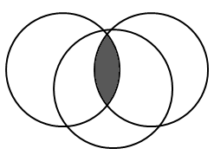A = {1, 2, 3}

B

A

B = {3, 4, 5, 6}

C = {1, 2, 3, 4, 8}

C

C ∪ A = {1, 2, 3, 4, 8}

B ⊂ C ∪ A – невірно

***Завдання 1.4:*** Логічним методом довести тотожність:

(A ∆ B) ∪ (A ∩ B) = A ∪ B

**1) A ∆ B 2) A ∩ B 3) (A ∆ B) ∪ (A ∩ B)**

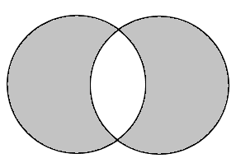 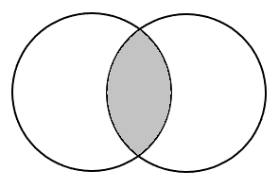 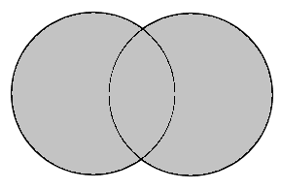

A

B

B

A

B

A

Рис. 1. A ∆ B Рис. 2. A ∩ B Рис. 3. (A ∆ B) ∪ (A ∩ B)

1. **A ∪ B**



B

A

Рис. 4. A ∪ B

Нехай х є (A ∆ B) ∪ (A ∩ B) $→$ х є (A ∆ B) ˅ x є (A ∩ B) $→$

х є (A ∪ B) \ (A ∩ B) ˅ x є (A ∩ B) $→$ (х є A ˅ х є B) \ (х є A ˄ х є B) ˅ (х є A ˄ х є B) $→$

(х є A ˄ x **∉** A х **∉** B) ˅ (х є B ˄ x **∉** A˄ х **∉** B) ˅ (х є A ˄ х є B) $→$

((х є A ˄ x **∉** A) ˄(х є A ˄ х **∉** B)) ˅ ((х є B ˄ x **∉** A) ˄(х є B ˄ х **∉** B)) ˅ (х є A ˄ х є B) $→$

( $∅$ ˄(х є A ˄ х **∉** B)) ˅ ((х є B ˄ x **∉** A) ˄ $∅$) ˅ (х є A ˄ х є B) $→$

(х є A ˅ х є B) ˄ U ˄ (x **∉** A ˅ х **∉** B) ˅(х є A ˄ х є B) $→$ х є (A ∪ B) ˅ x є (A ∩ B) $→$

х є (A ∪ B) ∪ (A ∩ B) $→$ х є (A ∪ B)

Тотожність доведена.

***Завдання 1.5:*** Зобразити на діаграмі Ейлера-Венна множину:

(A ∆ B) \ (A ∩ C) ∆ C

1. **A ∆ B:**

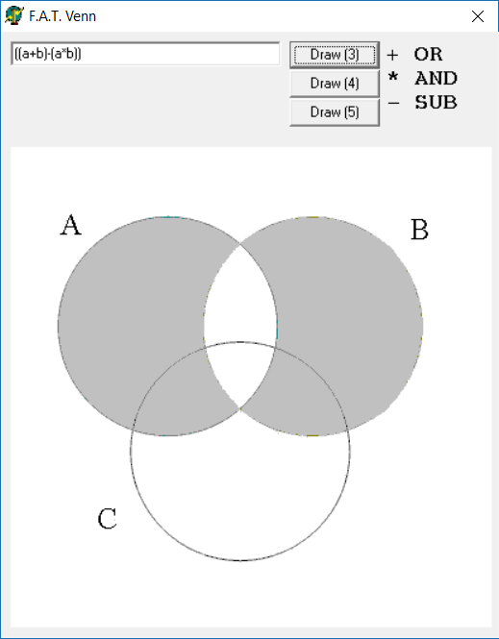

Рис. 1. A ∆ B

1. **A ∩ C:**

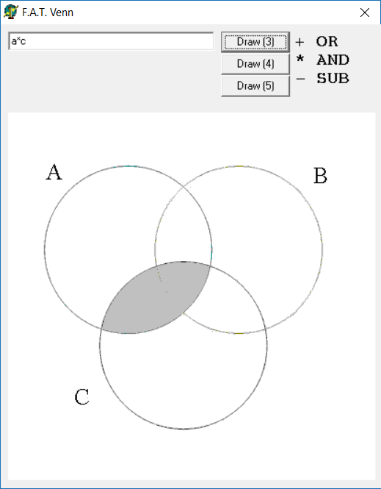

Рис. 2. A ∩ C

1. **(A ∆ B) \ (A ∩ C):**

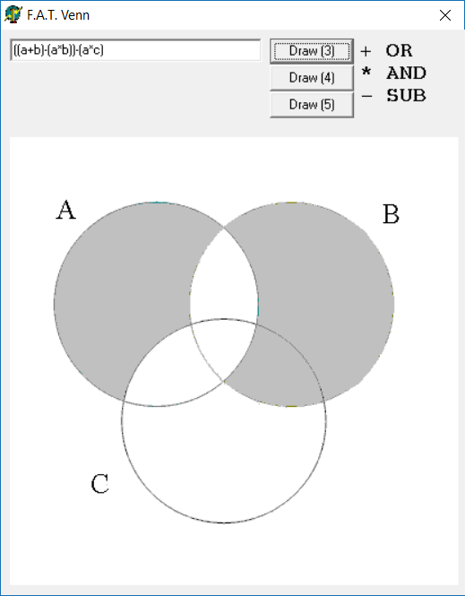

Рис. 3. (A ∆ B) \ (A ∩ C)

1. **(A ∆ B) \ (A ∩ C) ∆ C:**

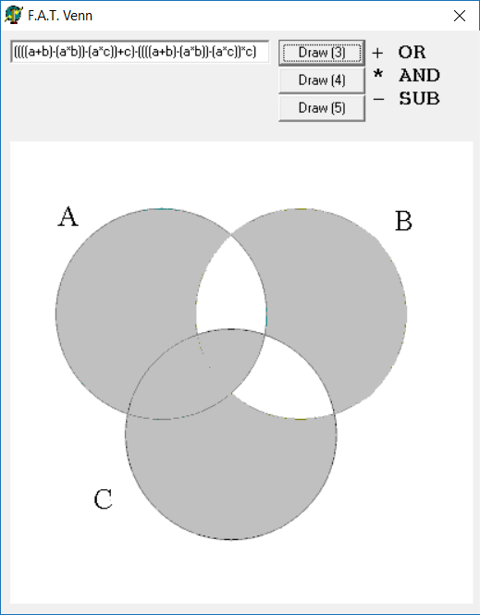

Рис. 4. (A ∆ B) \ (A ∩ C) ∆ C

***Завдання 1.6:*** Множину зображено на діаграмі. Записати її за допомогою операцій.

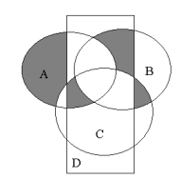

**3**

**4**

**2**

**1**

Виділена частина є об’єднанням чотирьох частин. Опишемо кожну окремо:

1. A \ C \ D
2. A ∩ C ∩ D \ B
3. B ∩ D \ A \ C
4. B ∩ C \ D

Тому результат буде мати вигляд:

(A \ C \ D) ∪ (A ∩ C ∩ D \ B) ∪ (B ∩ D \ A \ C) ∪ (B ∩ C \ D)

***Завдання 1.7:*** Спростити вигляд множини, яка задана за допомогою операцій, застосовуючи закони алгебри множин (у відповідь множини можуть входити не більше одного разу): (A ∪ $\overline{B}$) ∩ (B ∪ A ∩ C).

(A ∪ $\overline{B}$) ∩ (B ∪ A ∩ C) = (A ∩ B ∪ A ∩ C) ∪ ( $\overline{B}$ ∩ B ∪ A ∩ C) =

(A ∩ B ∪ A ∩ C) ∪ ( $∅$ ∪ A ∩ C) = (A ∩ B ∪ A ∩ C) ∪ (A ∩ C) =

(A ∩ B ∪ A ∩ C) = (B ∪ C) ∩ A

**1) A ∪ $\overline{B}$ 2) A ∪ B ∩ C 3) (A ∪ $\overline{B}$) ∩ (A ∪ B ∩ C)**

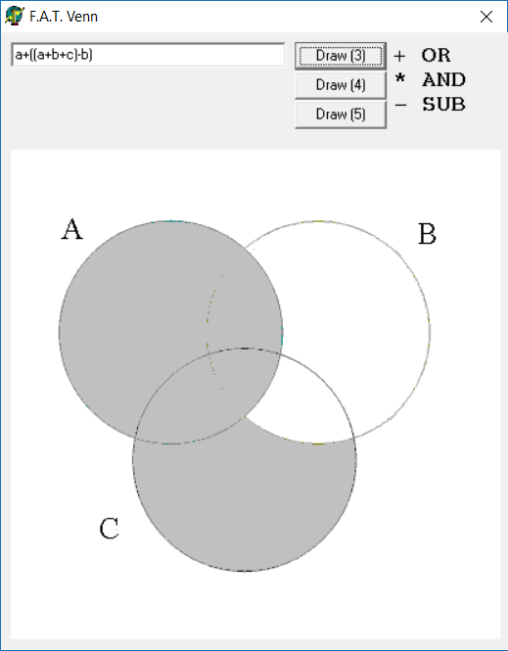 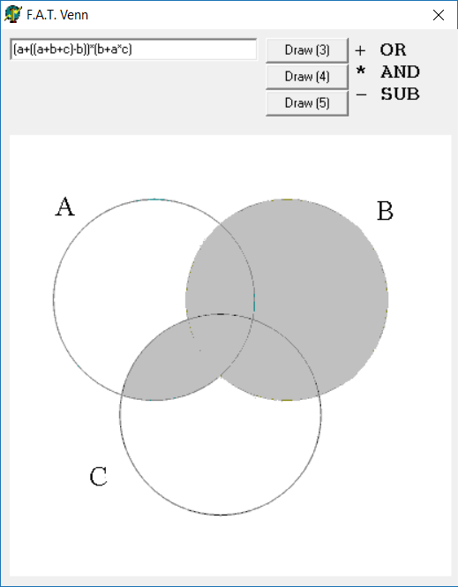 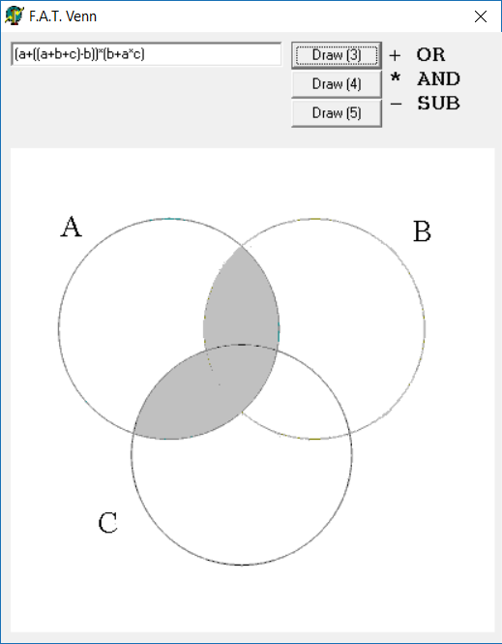

Рис. 1. A ∪ $\overline{B}$ Рис. 2. A ∪ B ∩ C Рис. 3. (A ∪ $\overline{B}$) ∩ (A ∪ B ∩ C)

1. **(B ∪ C) ∩ A**



Рис. 4. (B ∪ C) ∩ A

**Завдання №2**

Написати програму, яка реалізує основні операції теорії множин, а саме, об'єднання, переріз, різницю, симетричну різницю над двома числовими множинами.

Лістинг програми:

using System;

using System.Collections.Generic;

using System.Linq;

using System.Text;

using static System.Console;

namespace Exs2

{

class Program

{

static void Main(string[] args)

{

Title = "Лабораторна робота №1. Харипончук Марії, гр. ПІ-60";

SetWindowSize(70, 30);

OutputEncoding = Encoding.Unicode;

InputEncoding = Encoding.Unicode;

WriteLine("Вас вiтає програма для операцiй над множинами!");

bool check;

int n;

Write("\nВведiть кiлькiсть елементiв множини A: ");

do {

if ((check = int.TryParse(ReadLine(), out n)) != true)

WriteLine("Помилка, введіть правильне значення");

}

while (!check);

int[] A = new int[n];

for (int i = 0; i < n; i++)

{

do

{

Write("№" + (i + 1) + " елемент: ");

if ((check = int.TryParse(ReadLine(), out A[i])) != true)

WriteLine("Помилка, введіть правильне значення");

}

while (!check);

}

int num;

Write("\nВведiть кiлькiсть елементiв множини B: ");

do {

if ((check = int.TryParse(ReadLine(), out num)) != true)

WriteLine("Помилка, введіть правильне значення");

}

while (!check);

int[] B = new int[num];

for (int j = 0; j < num; j++) {

do {

Write("№" + (j + 1) + " елемент: ");

if ((check = int.TryParse(ReadLine(), out B[j])) != true)

WriteLine("Помилка, введіть правильне значення");

}

while (!check);

}

Array.Sort(A);

Array.Sort(B);

WriteLine("\nА = {" + string.Join(", ", A) + "}");

WriteLine("B = {" + string.Join(", ", B) + "}\n");

WriteLine("\tОб'єднання множин:");

WriteLine("A U B = {" + string.Join(", ", A.MyUnion(B)) + "}");

WriteLine("\tПерерiз множин:");

WriteLine("A ∩ B = {" + string.Join(", ", A.MyIntersection(B)) + "}");

WriteLine("\tРiзниця множин:");

WriteLine("A \\ B = {" + string.Join(", ", A.MyDifference(B)) + "}");

WriteLine("\tСиметрична рiзниця множин:");

WriteLine("A ∆ B = {" + string.Join(", ", A.MySymmetricDifference(B)) + "}");

}

}

public static class EnumerableExtensions

{

public static IEnumerable<T> MyUnion<T>(this IEnumerable<T> left, IEnumerable<T> right)

{

var C = left.Concat(right).Distinct();

return C.OrderBy(s => s);

}

public static IEnumerable<T> MyIntersection<T>(this IEnumerable<T> left, IEnumerable<T> right)

{

var C = left.Intersect(right);

return C.OrderBy(s => s);

}

public static IEnumerable<T> MyDifference<T>(this IEnumerable<T> left, IEnumerable<T> right)

{

var C = left.Except(right);

return C.OrderBy(s => s);

}

public static IEnumerable<T> MySymmetricDifference<T>(this IEnumerable<T> left, IEnumerable<T> right)

{

var C = left.MyDifference(right).MyUnion(right.MyDifference(left));

return C.OrderBy(s => s);

}

}

}

Результат програми:

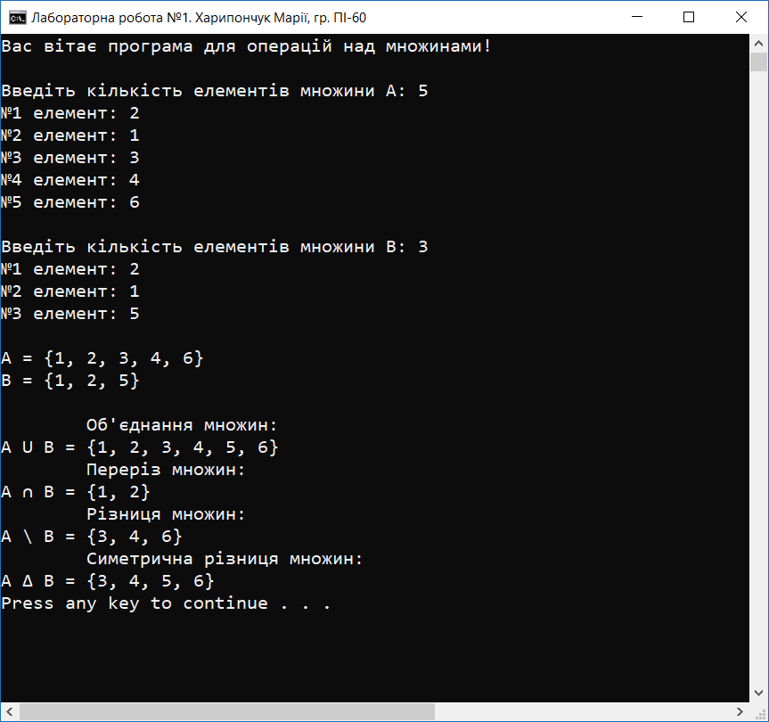

Рис. 2.1. Демонстрація роботи програми

**Блок-схема створеної програми:**

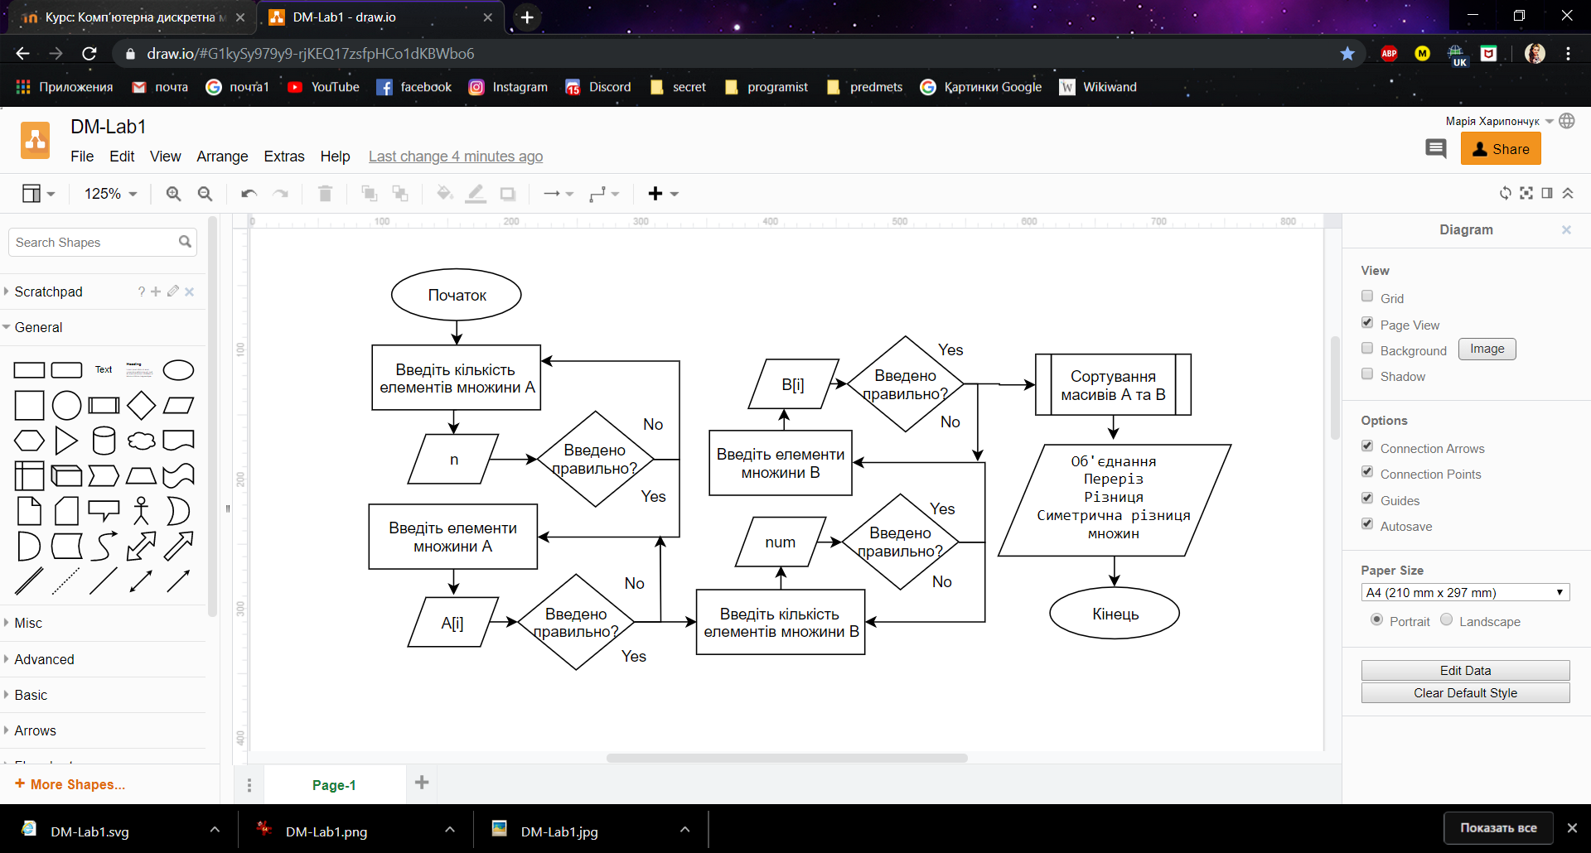

Рис 2.2 Блок-схема програми

***Висновок*:** під час виконання даної лабораторної роботи булозасвоєно основні операції над множинами, знаходження булеана множини. Набуто практичних навичок з використанням діаграм Ейлера-Венна для представлення множин. Також було створено програмний додаток який виконує основні операції над множинами, такі як різниця, об’єднання, симетрична різниця та переріз.